Curso Power BI Básico

evaluación SUMATIVA módulo 2: CONEXIÓN CON FUENTES DE DATOS EN POWER BI Y OTROS

Rodrigo Sotelo Valenzuela

2024

1. **CONTEXTO DE LA DATASET SELECCIONADA**

La base de datos que se seleccionó contiene una lista de videojuegos cuyas ventas son superiores a 100.000 copias, entre los años 1980 y 2020. Este archivo obtenido desde el sitio kaggle.com contiene 11 campos y un total de 16.598 registros. El nombre del archivo es “vgsales.csv”.

Link: https://www.kaggle.com/datasets/gregorut/videogamesales

1. **VARIABLES Y DESCRIPCIÓN**

La base de datos contiene las siguientes 11 variables (campos), 6 cualitativas y 5 cuantitativas:

* **Rank**: Número correlativo que ordena los juegos de acuerdo con el campo Global_Sales de forma descendente. (Cualitativa)
* **Name**: Nombre del juego. (Cualitativa)
* **Platform**: Nombre de la plataforma de lanzamiento (i.e. PC, PS4, etc.). (Cualitativa)
* **Year**: Año de lanzamiento del juego. (Cualitativa)
* **Genre**: Género del juego. (Cualitativa)
* **Publisher**: Empresa editora del juego. (Cualitativa)
* **NA_Sales**: Ventas en Norte América (en millones). (Cuantitativa)
* **EU_Sales**: Ventas en Europa (en millones). (Cuantitativa)
* **JP_Sales**: Ventas en Japón (en millones). (Cuantitativa)
* **Other_Sales**: Ventas en el resto del mundo (en millones). (Cuantitativa)
* **Global_Sales**: Total de ventas en el mundo (en millones). (Cuantitativa)

1. **ENLACE A GITHUB Y PANTALLAZO DE REPOSITORIO CREADO**

<https://github.com/rssv1981/Curso-PowerBI-Cinder.git>

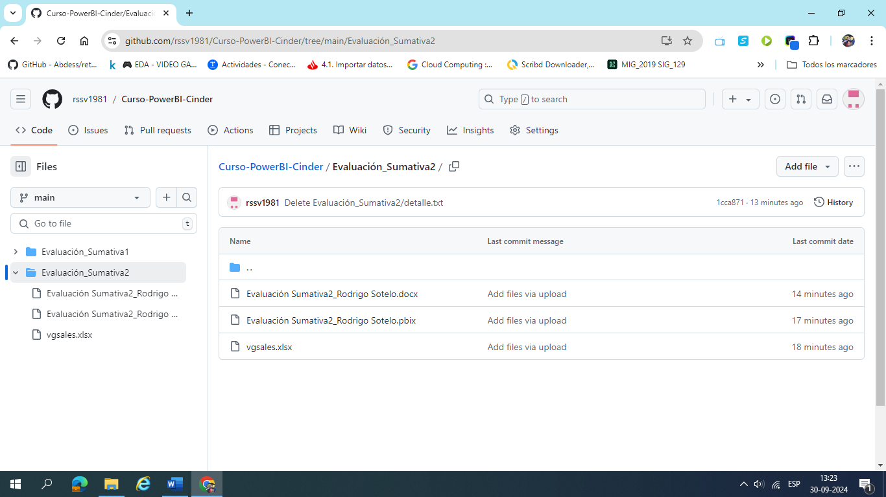

1. **PROCESO DE IMPORTACIÓN DE DATOS, CONFIGURACIÓN DEL PARÁMETRO, Y LA TRANSFORMACIÓN DE DATOS EN POWER QUERY.**

* Paso1: Proceso de transformación, limpieza y formateo de datos en Excel.

**Figura1:** El archivo es descargado en formato csv, y se abre con excel.

**Figura2:** Se procede a separar cada variable en una columna con la función “Texto en columnas”.

**Figura3:** Se transforman los valores de las variables Cuantitativas a decimales (con coma).

**Figura4:** Se detectan juegos sin información (campos vacíos) en el resto de las variables y se toma la decisión de eliminarlos de la base de datos. Para el análisis quedan 16.572 registros.

**Figura5:** Se procede a formatear como “Texto” y “Número” a los campos cualitativos y los cuantitativos respectivamente. Los numéricos se formatean con dos decimales. Se guarda el archivo con la extensión .xlsx.

* Paso2: Proceso de importación del archivo Excel en Power BI, transformación y carga.

**Figura6:** Importación del archivo Excel “vgsales.xlsx” en Power BI.

**Figura7:** Proceso de transformación de datos en Power Query previo a la carga.

Solo el campo “Rank” tuvo que convertirse a formato texto.

**Figura8:** Proceso de carga de datos al presionar el botón “Cerrar y Aplicar”.

* Paso3: Creación de visualizaciones y configuración de parámetro.

**Figura9:** Creación de visualizaciones (tablas y gráficos de barra) en la página Tablero1 del Power BI.

**Figura10:** Configuración del parámetro llamado “Ruta” que contiene la ruta original del archivo fuente de los datos.

**Figura11:** Configuración de la ruta origen de la base de datos mediante el parámetro creado llamado “Ruta”.

